АКТ

с. Новошешминск 22.09.2016 г.

Согласно поручения Главы Новошешминского муниципального района РТ Контрольно-счетной палатой Новошешминского муниципального района совместно с Финансово-бюджетной палатой Новошешминского муниципального района проведена внеплановая выездная выборочная проверка работы сельских домов культуры в вечернее время.

проверка начата: 21.09.2016 г.
окончена: 21.09.2016 г.

Проверкой были охвачены: Сульчабашский СК, Акбуринский СДК, Волчинский СДК, Краснооктябрьский СДК. Проверка соблюдения режима работы СДК осуществлялась на основе «Графика работы сельских домов культуры, сельских клубов, районного дома культуры», подписанного директором МБУК «ЦКС НМР РТ» Зыковой Н.М. и согласованного зам. руководителя исполкома Новошешминского района по соц. вопросам Семеняк В.Н.. Также данный график размещен на сайте Новошешминского муниципального района сети интернет.
Проверкой установлено следующее:
1. Сульчабашский СК, 21.09.2016 г., среда, время проверки 18.35., режим работы в вечернее время с 15.00 – 19.00.
На момент проверки сельский клуб был закрыт.  Согласно плана мероприятий на 2016 г. кружковой работы на день проверки не запланировано. | 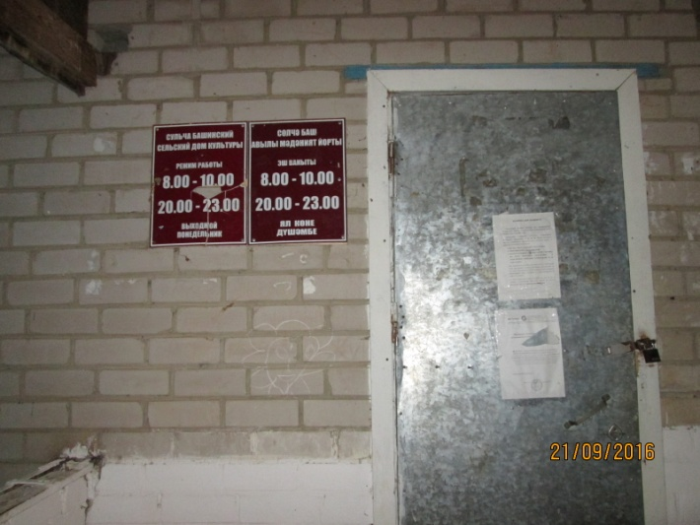

2. Акбуринский СДК, 21.09.2016 г., среда, время проверки 19.00, режим работы в вечернее время с 19.00 – 22.00.
Здание СДК было открыто 19.05. ч. художественным руководителем, посетители отсутствовали.
Согласно плана мероприятий на момент проверки, был запланирован кружок «Баянист», который кроме среды, также запланирован во вторник и четверг с 19.00-21.00.
При анализе паспорта кружка «Баянистов» установлено следующее:
- график работы установлен: вторник – 18.00-20.00, четверг – 19.00-21.00, суббота – 18.00-20.00. Т.е. график работы кружка по паспорту не соответствует графику работы данного кружка по данным МБУК «ЦКС НМР РТ»;
- согласно плана работы кружка «Баянист» мероприятия на день проверки (21.09.16) не запланированы: присутствует мероприятия на 20.09.16 – «Повторение нот» и 22.09.16 – «Повторение пройденных песен»;
- присутствует также «Отчет проведенных занятий кружка баянистов «Баянист» за сентябрь месяц 2016 года» с 01.09-30.09, согласно которого 21.09.16 г. присутствует мероприятие – «Повторение нот на баяне».
В ходе анализа паспортов других кружков на момент проверки, согласно графика работы, запланировано проведение кружка «Любительское объединение вокала «Сайра сандугач».
Следует отметить, что выше указанная документация паспортов кружка «Баянист» и кружка «Любительское объединение вокала «Сайра сандугач» не подписана ответственными лицами.
Согласно полученных объяснений директора клуба Насырова Г.Г., занятия по кружку «Баянист» из-за дождливой погоды проходят на дому.

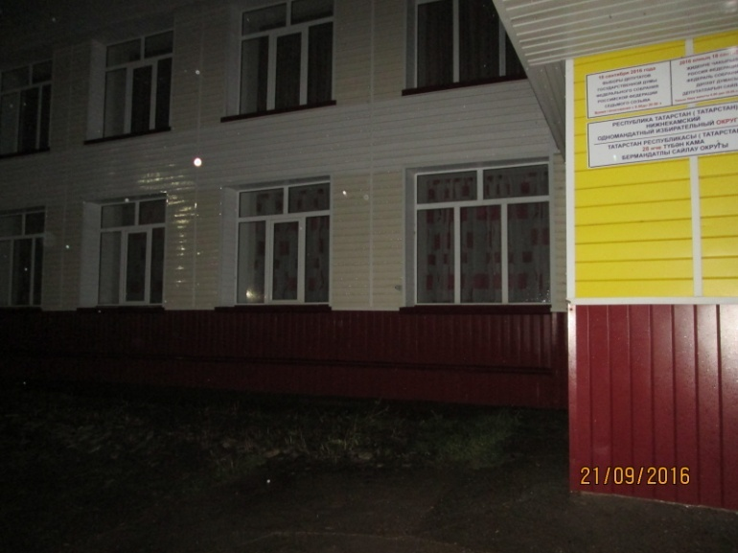
3. Волчинский СДК, 21.09.2016 г., среда, время проверки 19.35., режим работы в вечернее время с 19.00 – 22.00.

На момент проверки сельский клуб был закрыт. Согласно плана мероприятий на 2016 г. кружковой работы на день проверки не запланировано.  В ходе проверки установлено не соответствие режима работы Волчинского СДК.  Согласно выше указанного утвержденного графика работы учреждений культуры, режим работы Волчинского СДК установлен: вторник, среда, четверг, пятница, суббота, воскресенье с 19.00-22.00, согласно информации размещенной при входе в здание Волчинского СДК, режим работы установлен: вторник, среда, четверг с 8.00-12.00, пятница, суббота с 8.00-12.00 и 19.00-22.00, воскресение с 19.00-22.00. | 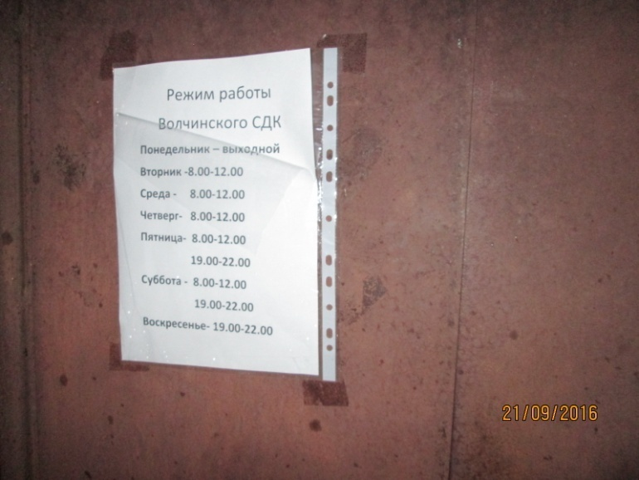

4. Краснооктябрьский СДК, 21.09.2016 г., среда, время проверки 19.50., режим работы в вечернее время с 19.00 – 22.00.

На момент проверки СДК был открыт. На рабочем месте присутствовал директора и худрук.  Проводилось концертное мероприятие с участием народного коллектива «Селяночка» с началом в 19.00 ч..  В актовом зале присутствовало 18 человек местных жителей.  Стоимость билета: взрослый – 100,0 руб., детский – 30 руб..  Данный концерт в плане мероприятий на сентябрь 2016 отсутствовал.  При осмотре помещений СДК, установлена необходимость косметического ремонта стен бильярдной комнаты. Также, присутствующий бильярдный стол для полноценного его использования не оборудован всем необходимым: отсутствуют 5 шаров отсутствуют сетки для шаров, отсутствуют кий. (Приложение №1).  Согласно полученных объяснений директора СДК Ерохиной С.М., | 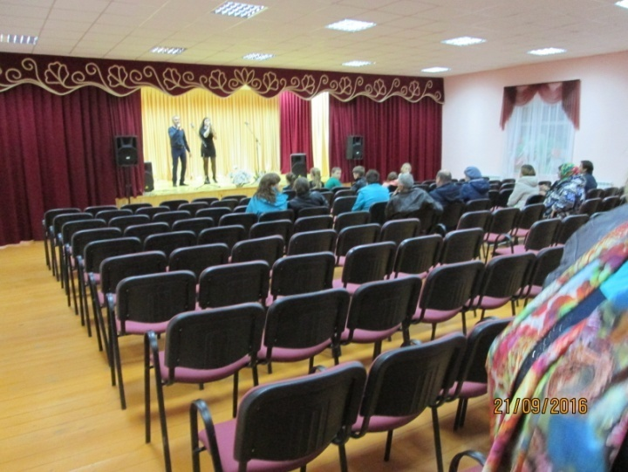  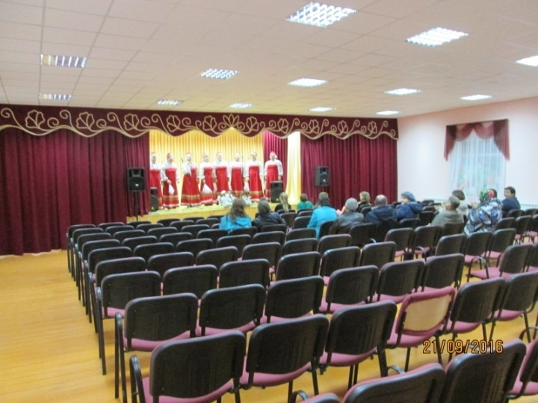
текущее состояние бильярдной комнаты было принято при поступлении на работу.
Также в ходе проверки косвенно установлено, что характер устройства пожарной лестницы, размещенной в бильярдной комнате, вызовет определенные затруднения, в случае необходимости, проникнуть на чердак СДК (Приложение №2).

Председатель Контрольно-счетной палаты Новошешминского муниципального района РТ |  | Губкин Р.А.
Зам. председателя Финансово – бюджетной палаты Новошешминского муниципального района |  | Завалишина Н.А.

Приложение №1

Фотоматериал состояния бильярдной комнаты Краснооктябрьского СДК
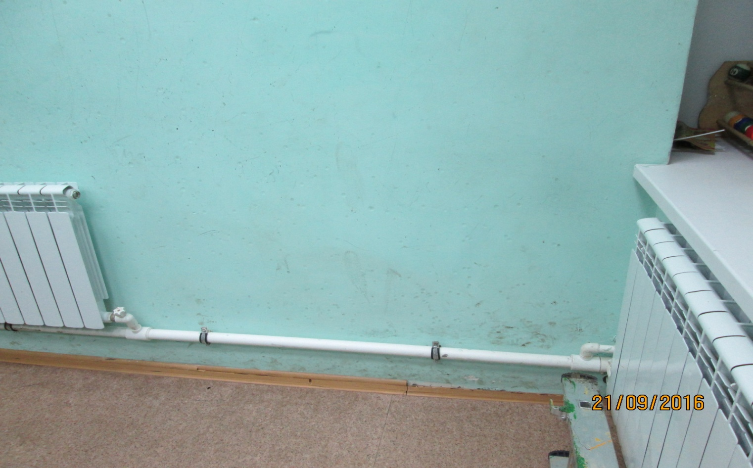



Состояние бильярдного стола
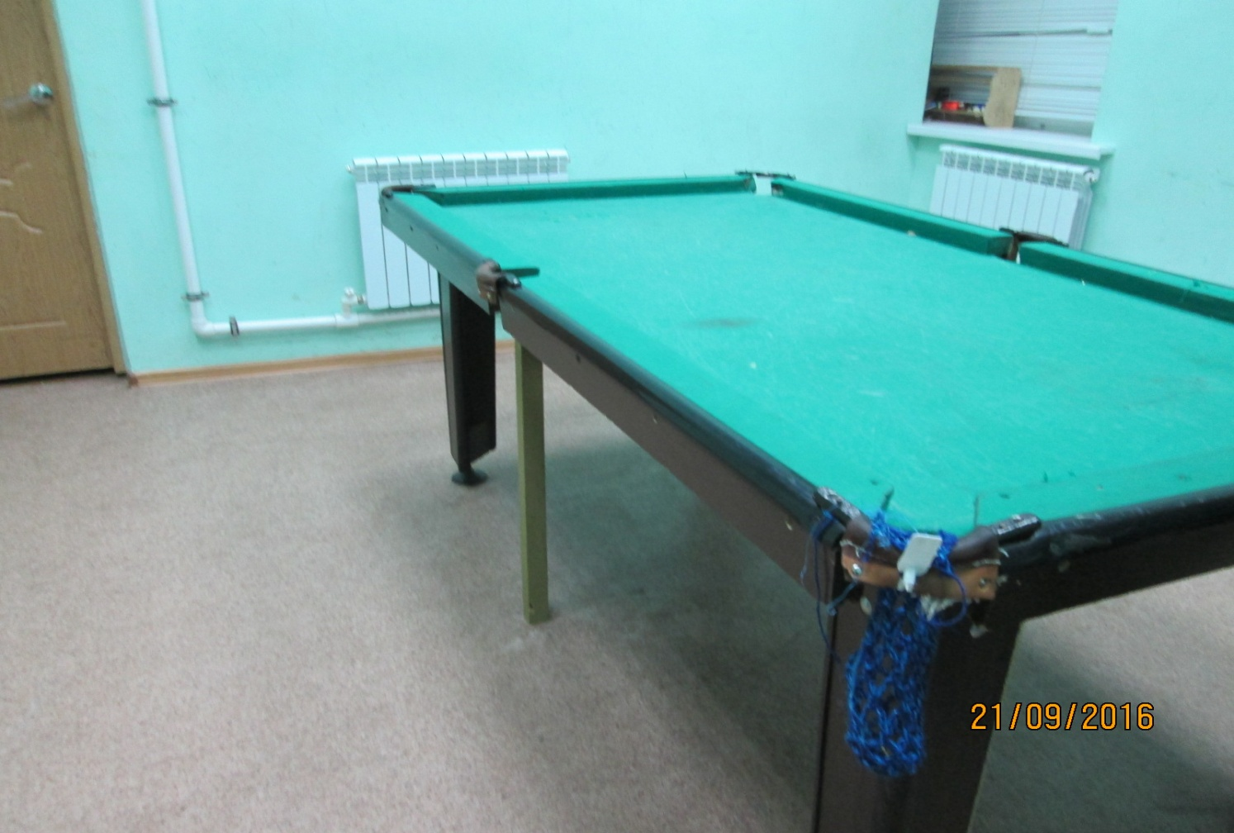

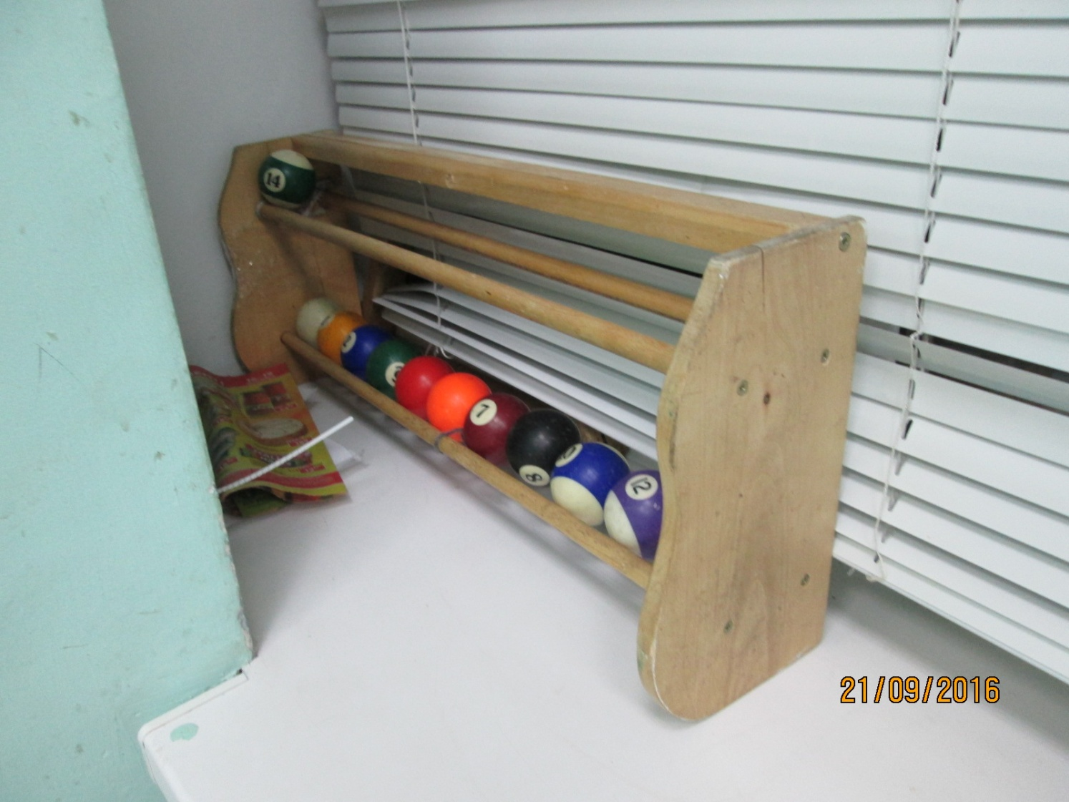

Приложение №2

Устройство пожарной лестницы Краснооктябрьского СДК
